Công nghệ
BÀI 2 : SÁNG CHẾ CÔNG NGHỆ (T2 )
I. YÊU CẦU CẤN ĐẠT:
- Vai trò của sản phẩm công nghệ trong đời sống và sự phát triển của công nghệ.
- Lịch sử sáng chế ra sản phẩm công nghệ tiêu biểu.
- có ý thức vận dụng kiến thức, kĩ năng học được ở nhà trường vào đời sống hàng ngày.
II. ĐỒ DÙNG DẠY HỌC :
1. Đối với giáo viên : Giáo án, SGK., Các hình ảnh trong SGK Bài 2, Máy tính, máy chiếu, Phiếu học tập.
2. Đối với học sinh
- Vở ghi, SGK.
III. CÁC HOẠT ĐỘNG DẠY HỌC CHỦ YẾU
1. Hoạt động 1: Khởi động
Hoạt động của giáo viên | Hoạt động của học sinh
- GV kiểm tra đồ dùng học tập.  - GV đưua tranh  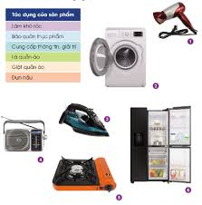  ? Em hãy nêu 1 số sản phẩm công nghệ trong gia đình?  ? Em hãy cho biết vai trò và công dụng của các sản phẩm công nghệ đó?  - GV dẫn dắt vào bài học: ‘’Sản phẩm công nghệ có vai trò quan trong giúp cho cuộc sống chúng ta tiện nghi và văn minh hơn. Để biết thông tin về một số một số sản phẩm công nghệ tiêu biểu  cả lớp chúng mình sẽ đến với bài học ngày hôm nay nhé!’’ | - Hs chuẩn bị đồ dùng.  - Hs quan sát tranh  - Hs thảo luận chia sẻ.  - Hs nêu.  - HS lắng nghe.
2. Hoạt động 2: Khám phá
Hoạt động của giáo viên | Hoạt động của học sinh
*.Tìm hiểu về lịch sử một số sản phẩm công nghệ tiêu biểu  - GV đưa hình ảnh    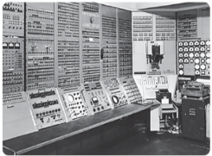  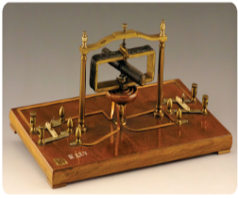  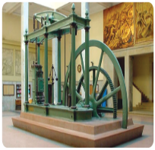  ? Nêu tên các sản phẩm?  ? Các sản phẩm do ai sáng chế?  ? Được sáng chế vào năm nào?  - GV chia lớp thành 4 nhóm, phát phiếu học tập, giao nhiệm vụ cho các nhóm:  + Nhóm 1: Tìm hiểu về lịch sử sáng chế động cơ hơi nước.  + Nhóm 2: Tìm hiểu về lịch sử sáng chế động cơ điện.  + Nhóm 3: Tìm hiểu về lịch sử sáng chế máy tính điện tử.  + Nhóm 4: Tìm hiểu về lịch sử sáng chế điện thoại.  - Sau 5p, GV mời đại diện nhóm lần lượt trình bày trước lớp. Các nhóm còn lại chú ý lắng nghe và bổ sung.  - GV nhận xét, tuyên dương nhóm có câu trả lời tốt. | - HS quan sát  t  - HS làm việc theo nhóm 4.  - Đại diện HS trình bày kết quả hoạt động nhóm.  - HS lắng nghe.
3. Hoạt động 3: Luyện tập
Hoạt động của giáo viên | Hoạt động của học sinh
- GV chia lớp thành 4 nhóm, phát cho mỗi nhóm một bộ thẻ các đáp án (A, B, C, D). GV tổ chức cho HS chơi trò trắc nghiệm.  - GV nêu luật chơi:  + GV chiếu câu hỏi, sau khi GV đọc xong câu hỏi, GV chiếu các đáp án.  + Theo hiệu lệnh của GV, đại diện các nhóm lần lượt giơ thẻ đáp án của nhóm mình.  + Nhóm nào trả lời được nhiều đáp án đúng nhất sẽ chiến thắng.  - GV mời cả cả lớp cùng tham gia trò chơi:  Câu 1: Sáng chế trong hình dưới đây có vai trò gì?    A. Giúp làm việc nhà.  B. Giúp mọi người kết nối.  C. Giúp phát triển công nghệ năng lượng.  D. Giúp trao đổi thông tin nhanh chóng.  Câu 2: Sáng chế trong hình dưới đây có vai trò gì?    A. Thúc đẩy công nghệ tự động hóa sản xuất phát triển.  B. Thúc đẩy công nghệ giao thông vận tải phát triển.  C. Thúc đẩy công nghệ thông tin phát triển.  D. Thúc đẩy công nghệ giải trí phát triển.  Câu 3: Điện thoại được sáng chế vào năm nào?  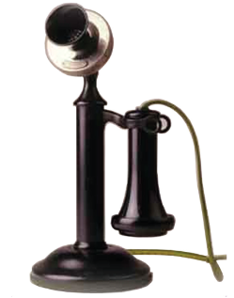  A. 1876.  B. 1874.  C. 1875.  D. 1877.  Câu 4: Máy tính điện tử được sáng chế vào năm nào?  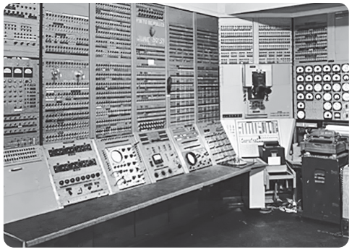  A. 1949.  B. 1948.  C. 1947.  D. 1946.  Câu 5: Ai là người sáng chế ra động cơ hơi nước?  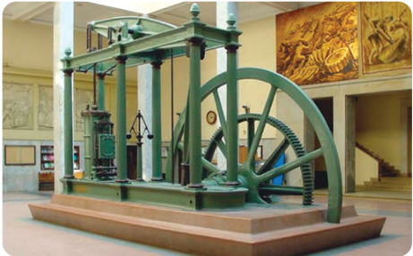  A. Isaac Newton.  B. Giêm Oát (James Watt).  C. Nikola Tesla.  D. AnhxtanhA. (Albert Einstein).  - Kết thúc trò chơi, GV nhận xét chung, công bố nhóm chiến thắng và tuyên dương. | - HS tích cực tham gia trò chơi:  Câu 1. C.  Câu 2. C.  Câu 3. A.  Câu 4. D.  Câu 5. B.  - HS lắng nghe.
4. Hoạt động 4: Vận dụng
Hoạt động của giáo viên | Hoạt động của học sinh
- GV yêu cầu HS về thực hiện nhiệm vụ sau rồi chia sẻ kết quả của mình với các bạn trong lớp:  Tìm hiểu và chia sẻ với bạn bè một số sáng chế công nghệ của Việt Nam qua sách báo hoặc Internet.  * CỦNG CỐ  - GV nhận xét, tóm tắt lại những nội dung chính của bài học.  - GV nhận xét, đánh giá sự tham gia của HS trong giờ học, khen ngợi những HS tích cực; nhắc nhở, động viên những HS còn chưa tích cực, nhút nhát.  * DẶN DÒ  - GV nhắc nhở HS:  + Ôn tập kiến thức đã học.  + Về nhà tìm hiểu một số sáng chế công nghệ của Việt Nam qua sách báo hoặc Internet.  + Đọc trước Bài 3. Nhà sáng chế. | - HS lắng nghe và thực hiện.  - HS lắng nghe, tiếp thu.  - HS lắng nghe, rút kinh nghiệm.  - HS chú ý lắng nghe, thực hiện.
IV. ĐIỀU CHỈNH SAU BÀI DẠY:

